Orientações para integrar o foco
Olá, cada integrante desse grupo editou diversas questões, muitos adicionaram várias. Em função de pouco tempo e considerando que também somos estudantes a regra é que a partir de agora novos integrantes deverão apenas editar as questões já existentes. Seguem as dicas de como fazer (antes de criticar, corrija, ajude e entenda que todos somos estudantes):
Sugiro primeiro fazer um simulado para ver a diferença entre as questões editas e as que ainda faltam, segue o link:
http://foco-eaof.com/eaof/moodle/mod/quiz/view.php?id=182
Para editar assista o primeiro link do vídeo ensinando a editar direto na página do site:
https://youtu.be/BB83C1HKAlI
Esse Vídeo fiz para o nosso colega Oseas, mas serve..blz

EXEMPLO de feedback bem feito, com negrito nos destaques das respostas.
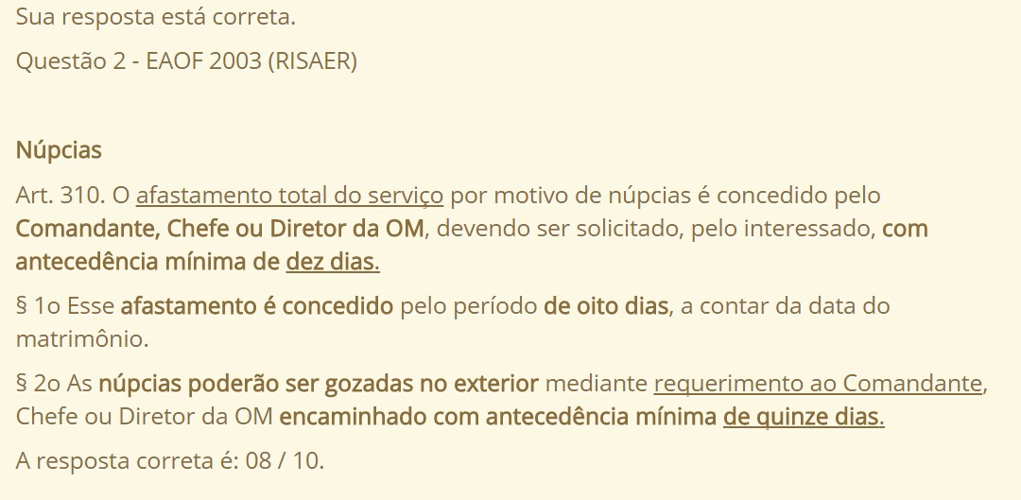

EDITANDO o feedback...colocando negrito👇🏼
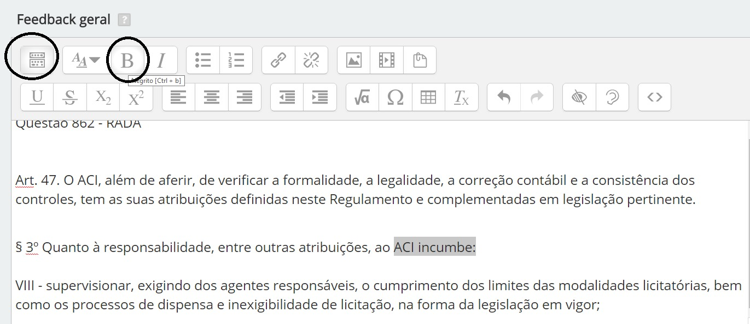

Qualquer dúvida, favor fazer contato.
Login:
Senha:
A senha deve ter ao menos 8 caracteres, ao menos 1 dígito(s), ao menos 1 letra(s) minúscula(s), ao menos 1 letra(s) maiúscula(s), ao menos 1 caractere(es) não alfanumérico.

